**Руководство к лабораторной работе IV**

**“Настройка сетевых служб: DNS, HTTP, электронной почты в сетевом эмуляторе”**

**Задачи**

1. Присвоить портам устройств статические ipv4 адреса в соответствии с вариантом
2. Настроить безопасный доступ к коммутаторам и маршрутизатору
3. Указать адреса портов маршрутизатора как адрес шлюза по умолчанию для конечных узлов
4. Настроить DNS сервер
5. Указать адрес DNS сервера для конечных узлов
6. Настроить почтовый сервер SMTP и POP3
7. Добавить почтовые записи на DNS - сервер
8. Настроить почтовый клиент на всех ПК
9. Настроить HTTP сервер, разместить там тестовую страницу с номером варианта, фамилией, номером группы, датой выполнения работы.
10. Проверить корректное прохождение сигнала между всеми узлами сети, доступность

настроенных сервисов со стороны клиентов на ПК

1. Отметить широковещательные домены и домены коллизий на схеме

В первую очередь текущая конфигурация проверяется с помощью команды show running-config.

Процесс присваивания адресов аналогичен таковому в лабораторной работе I. Адрес устройства определяется по формулам ниже.

Адрес ПК (сеть 1): **10.1.x.y 255.255.255.0**

Адрес DNS сервера (сеть 2): **192.168.x.y 255.255.255.0**

Адрес HTTP и SMTP серверов (сеть 3): **172.16.x.y 255.255.255.0**

x - Ваш номер по списку в Электронном Университете, y -порядковый номер от 1 и выше

На серверах необходимо отключить ненужные службы и убедиться, что нужные запущены.

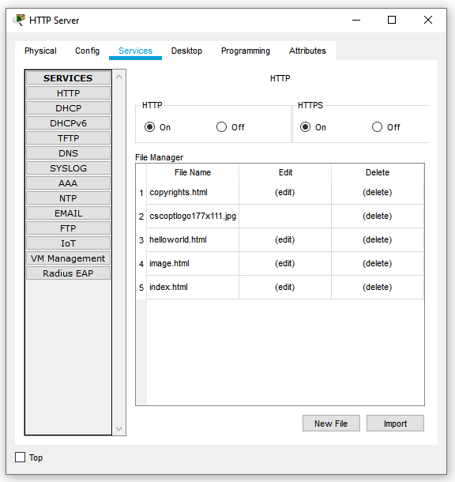

Рис 1. Панель настройки сетевых служб

На данной схеме присутствует маршрутизатор. Маршрутизатор разделяет сеть не только на домены коллизий, но и на широковещательные домены: широковещательные сообщения, отправленные из сети 1, не будут доставлены в сеть 2 и сеть 3. Для получения доступа к устройствам в других сетях/подсетях, устройство должно обратиться к шлюзу по умолчанию. В данном случае, в качестве шлюза выступают порты маршрутизатора (g0/0, g0/1, g0/2), каждый из должен получить адрес в пределах сети, к которой обращен.

**Сеть 1: 10.1.x.254 255.255.255.0**

**Cеть 2: 192.168.x.254 255.255.255.0**

**Сеть 3: 172.16.x.254 255.255.255.0**

x - Ваш номер по списку в Электронном Университете

Для каждого коммутатора и маршрутизатора нужно настроить пароли доступа из режима конфигурации.

Пароль EXEC режима:

**enable password x**

Пароль на доступ через консоль:

**line console 0**

**password x**

**login**

Пароль на доступ по telnet/ssh:

**line vty 0 4**

**password x**

**login**

Нужно учитывать, что по умолчанию пароли не скрываются и доступны при просмотре командой **show running-config**

Для сокрытия можно использовать команду **service password-encryption**

Либо при задании пароля вместо команды password использовать secret, например:

**line console 0**

**secret x**

**login**

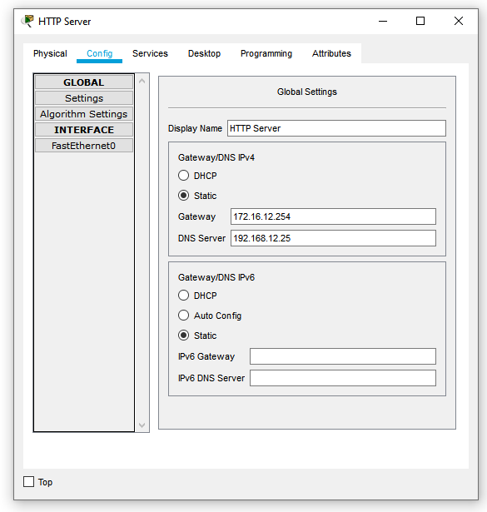

Рис 2. Указание адресов DNS и шлюза по умолчанию

На почтовом сервере нужно создать домен, пользователей для всех ПК, задать для них пароли.

Домен имеет форму **mail.x.ru** , где x - Ваша фамилия латиницей

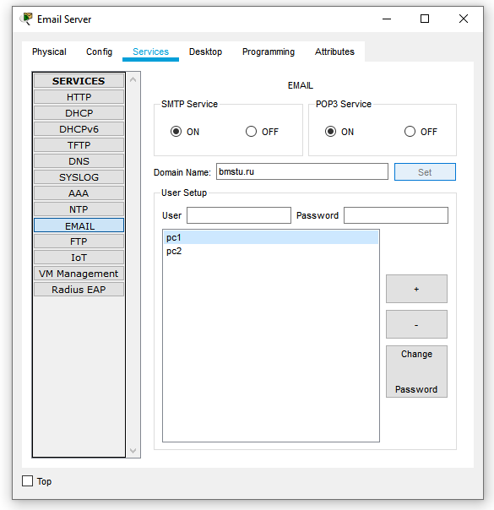

Рис 3. Настройка smtp-сервера

На DNS-сервере нужно добавить ресурсную запись для Вашего почтового домена.

Для маршрутизации почты используется запись “MX”, при ее отсутствии запись типа “А”. Запись “A” (адресная запись) содержит параметры: доменное имя узла, соответствующий IP-адрес.

Пример: aivt IN A 195.19.212.16, где “IN” – это класс записи (интернет).

Запись “MX” содержит параметры: имя почтового домена, имя почтового сервера, приоритет.

Пример: aivt IN MX 20 mail.bmstu.ru, где “IN” – это класс записи (интернет).

При получении письма MTA анализирует его служебную информацию, в частности заголовок письма, определяя домен получателя. Если он относится к домену, который обслуживается данным МТА, производится поиск получателя и письмо помещается в его ящик.Если домен получателя не обслуживается этим MTA, формируется DNS-запрос, запрашивающий MX-записи для данного домена. MX-запись представляет особый вид DNS-записи, которая содержит имена почтовых серверов, обрабатывающих входящую почту для данного домена. MX-записей может быть несколько, в этом случае MTA пробует последовательно установить соединение, начиная с сервера с наибольшим приоритетом. При отсутствии MX-записи запрашивается A-запись (запись адреса, сопоставляющая доменное имя с IP-адресом) и выполняется попытка доставить почту на указанный там хост. При невозможности отправить сообщение, оно возвращается отправителю (помещается в почтовый ящик пользователя) с сообщением об ошибке. [1]

В packet tracer MX-записи недоступны, поэтому при выполнении используются A-записи.

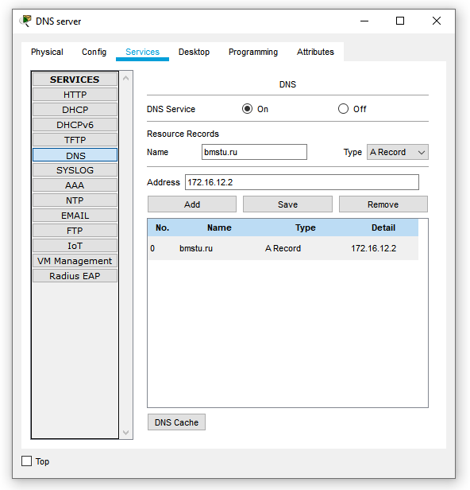

Рис 4. Добавление записи DNS на сервер

Домен и данные пользователя указываются при настройке почтового клиента на ПК. Работоспособность проверяется отправкой писем каждого из ПК другому.

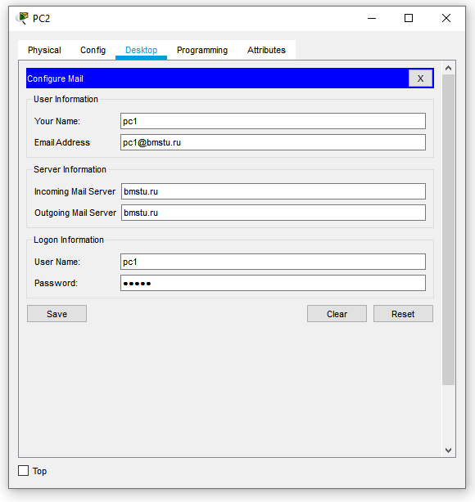

Рис 5. Настройка почтового клиента ПК2

Для HTTP-сервера нужно выполнить задание, описанное в условии.

Проверка работоспособности HTTP-сервера выполняется через встроенный браузер.

1. “Система DNS” Храмцов П. Б.